

Název školy: Základní škola a Mateřská škola Kladno, Norská 2633
Autor: Bc. František Vlasák, DiS.
Název materiálu: VY_52_INOVACE_F.6.Vl.20_Skladani_sil_teziste_telesa
Datum: 5.5.2013
Ročník: Šestý
Vzdělávací oblast: Fyzika
Vzdělávací obor: Člověk a Příroda
Název: Skládání sil, těžiště tělesa
Číslo operačního programu: CZ.1.07/1.4.00/21.3489
Název projektu: UČÍME SE S RADOSTÍ

Anotace:
Materiál slouží k procvičování učiva o skládání sil mířících různým směrem a učiva o těžišti tělesa. Součástí materiálu je i správné řešení.

Opakování – skládání sil, těžiště tělesa
Jméno a příjmení: Datum:

1, Doplň do rovnoběžníku sil. Výslednici vyznač odlišnou barvou. Doplň F₁, F₂, F_{v}

2, Pomocí rýsovacích pomůcek najdi těžiště těchto obrazců:

1, Doplň do rovnoběžníku sil. Výslednici vyznač odlišnou barvou. Doplň F₁, F₂, F_{v}
F₂

F_{v}
F₁
F₁
F_{v}
F₁
F₂

F_{v}

F₂

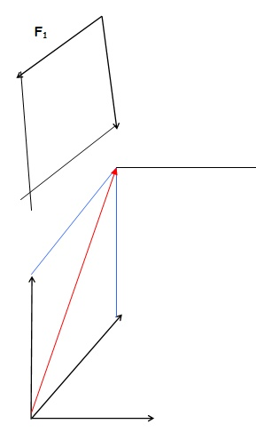
F₂
F_{v}
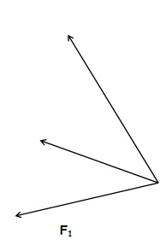

F_{v}
F₃
F_{v}

F₂
F₂
F₃
F₁
F₃
F₂

2, Pomocí rýsovacích pomůcek najdi těžiště těchto obrazců:

Použité zdroje:
PaedDr. František Jáchym, PaedDr. Jiří Tesař, Fyzika pro 6. Ročník základní školy, SPN, 1999

